Ne pas jeter sur la voie publique

**Bourse d’échange du**

**Rail Miniature Club Alsace Sud – Mulhouse**

**Samedi 21 & Dimanche 22 septembre 2024**

**Règlement**

* Ouverture : Exposants de 8h à 18h30 - Visiteurs de 10h à 18h
* Table 2m x 0,60m : 25€
* Réservée aux **exposants amateurs seulement** – exposants professionnels admis aux conditions du Salon du Modélisme (participation 2 jours, voir conditions sur le dossier d’inscription au Salon) – espace dédié à la bourse au sein du Salon.
* **Seules sont prises en compte les réservations payées d’avance**
* **Ne sont inscrits que les exposants ayant reçu un accusé de réception de l’organisation**
* Chaque exposant a droit à l’entrée gratuite d’un seul accompagnateur (badges fournis par l’organisation)
* Les exposants sont tenus d’occuper leur(s) table(s) jusqu’à 16h30. En cas de dédit, le montant versé reste la propriété de l’association organisatrice. Les tables inoccupées à 9h30 pourront être relouées.
* L’assurance de responsabilité civile contractée par l’organisateur ne couvre pas les vols ou éventuelles dégradations occasionnées aux marchandises ou effets déposés dans la salle qui restent sous l’entière responsabilité des exposants pendant toute la durée de la manifestation.
* Seul le matériel réputé ancien et de collection de plus de 2 ans d’âge pourra être proposé à l’échange ou à la vente par les exposants amateurs, qui doivent produire une photocopie de leur carte d’identité et une déclaration sur l’honneur.
* Conformément aux dispositions législatives et réglementaires en vigueur les exposants professionnels devront justifier d’une inscription au registre du commerce ou équivalent pour les étrangers.
* L’organisateur se réserve le droit de refuser tout exposant qui ne serait pas en règle avec ce qui précède.
* Le fait de nous retourner le coupon de réservation vaut acceptation du règlement ci-dessus.

**Inscription**

**Bourse d’échange du Rail Miniature Club Alsace Sud – Mulhouse**

**Samedi 21 & Dimanche 22 septembre 2024**

**Talon de réservation à nous retourner**

**RAMCAS – 2, Rue Alfred De Glehn – F-68200 MULHOUSE (France)**

**ramcas@free.fr**

**Nom__________________________________________________**

**Adresse________________________________________________**

**_______________________________________________________**

**N° tél_______________________________________**

**Email ______________________@_________________________**

**Je réserve _____ tables (2mx0,6m) à 25€, total : ______€**

**N° de pièce d’identité _____________________________**

**délivrée à _____________________ date : ______________**

**Ci-joint règlement de ______ €**

**Seules seront prises en compte les réservations accompagnées d’un règlement (chèque à établir à l’ordre du RAMCAS)**

**Je reconnais avoir pris connaissance du règlement de la bourse d’échanges.**

**(Citoyens français) Je déclare sur l’honneur ne participer qu’à 2 ventes au déballage sur l’année 2024.**

**Date : Signature**

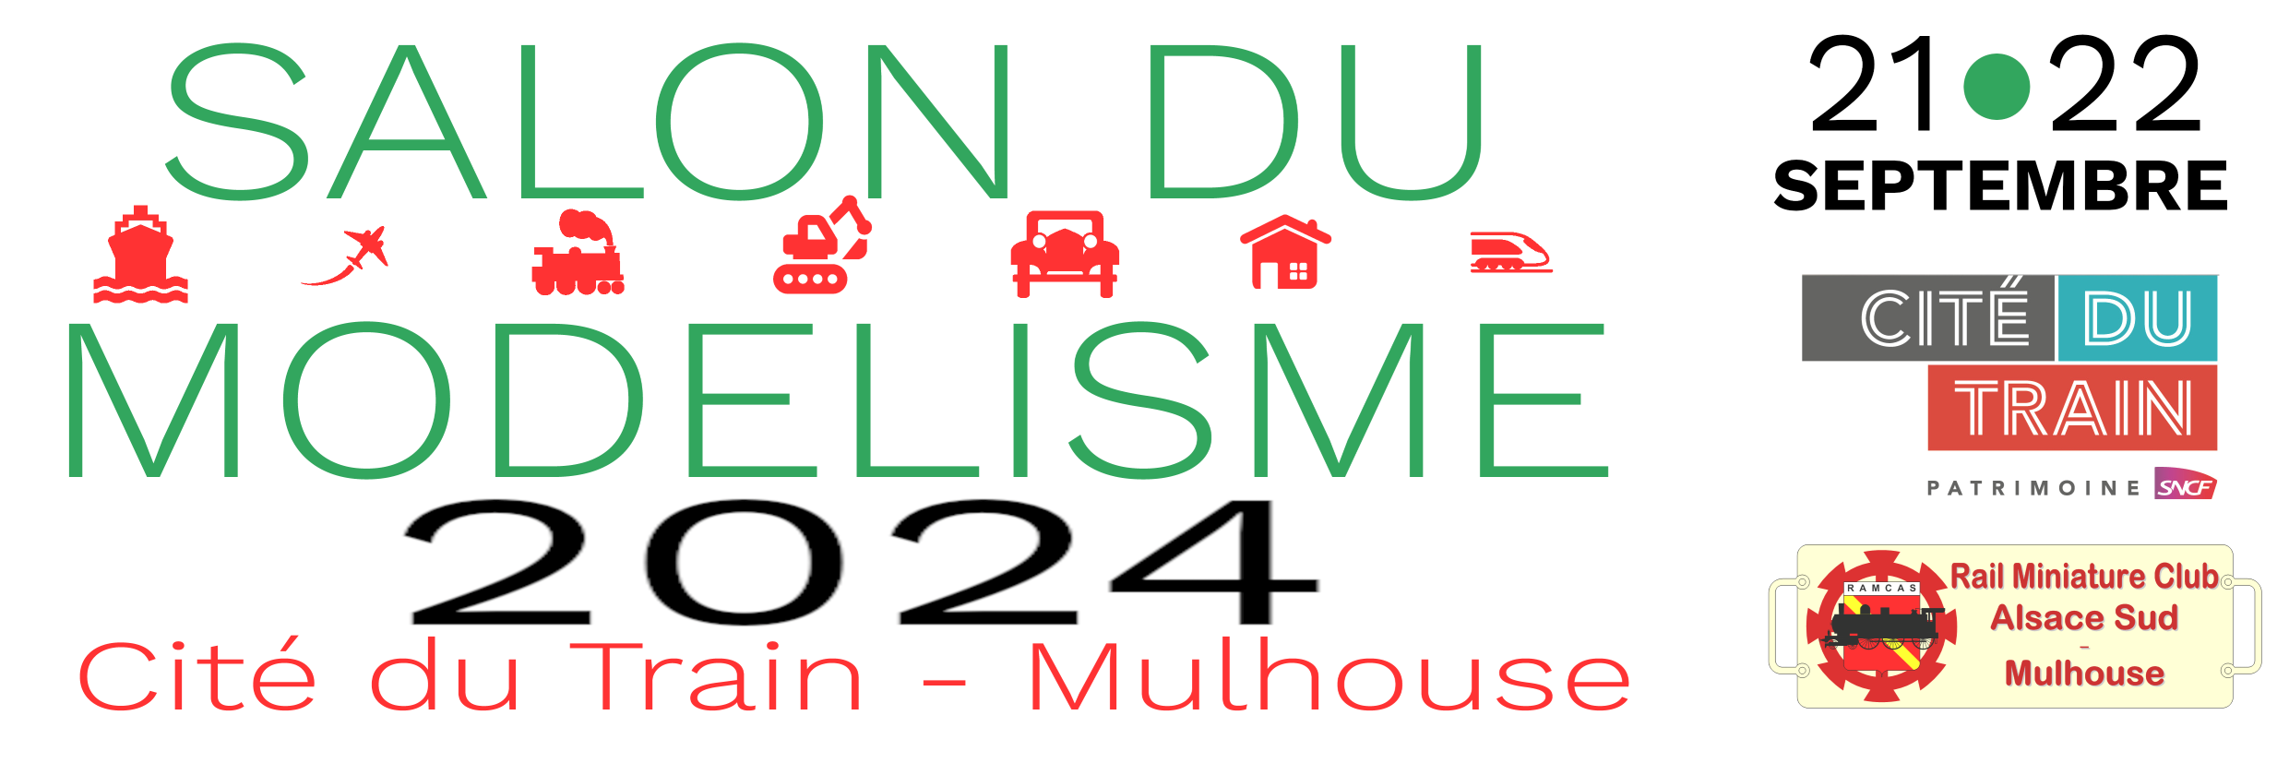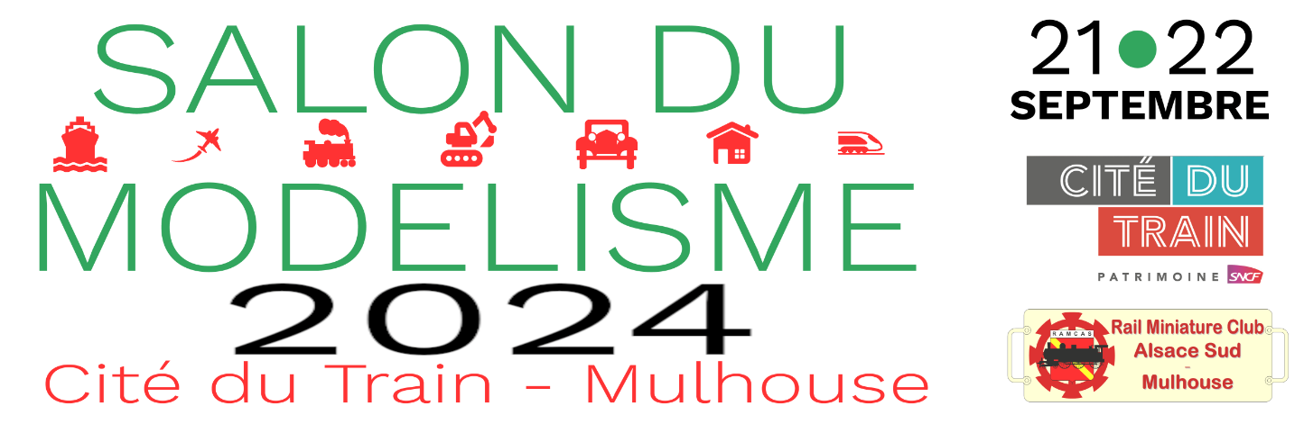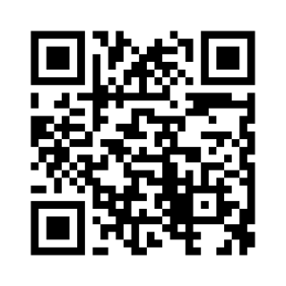

**Salon du Modélisme**

**et Bourse d’échange 2023**

**(Sa 21 & Di 22/09)**

**du Rail Miniature Club Alsace Sud – Mulhouse**

**Organisée par le RAMCAS – 2, Rue Alfred De Glehn F-68200 MULHOUSE (France)**

**Tél 06 14 13 57 26**

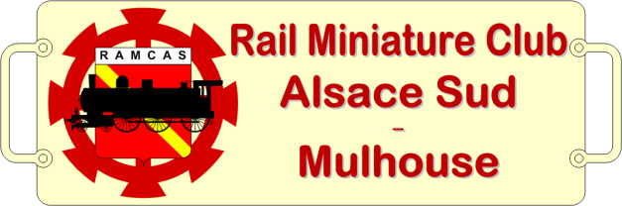

**Lieu : Cité du Train – 2 Rue Alfred de Glehn - Mulhouse**

**Entrée commune pour la Cité du Train (tarif réduit) + le Salon du Modélisme + la Bourse d’échange**

**Bar & restauration sur place**

**Parking gratuit**

**Accès Tramway / TramTrain arrêt Musées**